­­­­­­­­ <【Phase4】CX727__Launcher_需求文档>

MRD文档

版本 <1.1>

目录

1. 需求介绍 4

2. 需求内容 5

2.1. 首页Launcher结构 6

2.2. 各模块功能详述 6

2.2.1. 系统状态栏 7

2.2.2. 情感化卡片区 8

2.2.3. 小卡片应用 9

2.2.4. 底部Bar （Persistent Bar） 10

2.2.5. 开机/关机动画 12

2.2.6. 车型配置功能差异化清单 14

2.2.7. 物理按键 16

2.2.8. 个人中心 18

2.3. 情感化卡片策略&详细功能 19

2.3.1. 车辆卡片 19

2.3.2. 地图卡片 20

2.3.3. 天气卡片 21

2.3.4. 热门卡片 23

2.3.5. 小程序卡片（待商务确认后再接入，可先规划入口） 25

2.3.6. 语音卡片 26

2.3.7. 语音情感化形象 28

2.4. 最近使用的APP 33

2.5. 全部应用功能 37

版本更改记录

|  |  |  |  |  |
| --- | --- | --- | --- | --- |
| **日期** | **版本** | **更改描述** | **审核** | **作者** |
| <2019/12/20> | <1.0> | 初稿 | 孙颖 | 朱诗韵 |
| <2020/1/2> | <1.1> | 根据FO修改意见调整细节 | 孙颖 | 朱诗韵 |

# 需求介绍

* 需求时间：
* 发布时间：2020年4月
* 是否需要下线：否。
* 需求方：产品
* 相关产品：小度车载OS
* 背景／目的：

首页Launcher是小度车载OS标准版本UI中最核心的部分，定义了系统的首页框架、风格、策略。

# 需求内容

## 首页Launcher结构

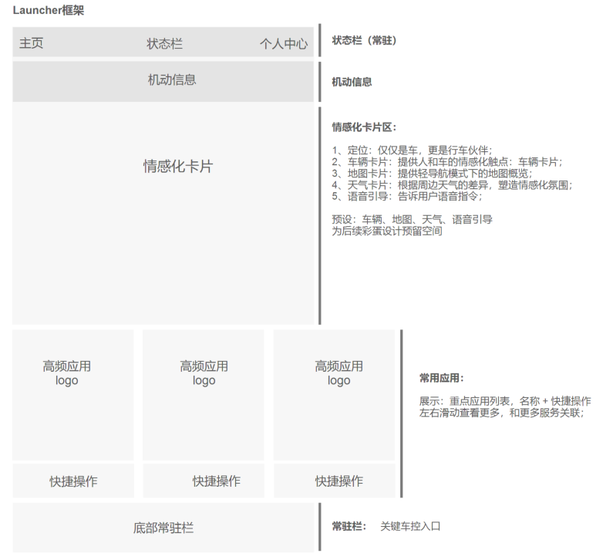

## 各模块功能详述

### 系统状态栏

#### 2.2.1.1功能描述

系统状态栏常驻系统 ，定位于展示需常驻展示的变化较频繁的信息，以及全局功能的功能入口。

## 2.2.1.2状态栏位置

竖屏状态栏位置：



## 2.2.1.3 常规状态

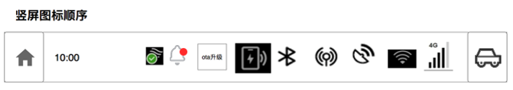

竖屏状态栏中包含：

（1）常驻入口（点击回首页、个人中心）；

（2）系统时间（12小时制显示am/pm，24小时不显示）；

（3）其他常用状态：AAR净化器，紧急救援状态（当紧急救援处于运行中），未读消息，OTA升级，无线充电，蓝牙，热点，卫星信号，wifi，运营商信号（其中wifi信号由5格改为4格）。

注：Home键的位置和其他竖屏一致，位于左上角，原phase 2右上角的个人中心挪到下拉屏里，右上角的常驻按键改为车辆控制。

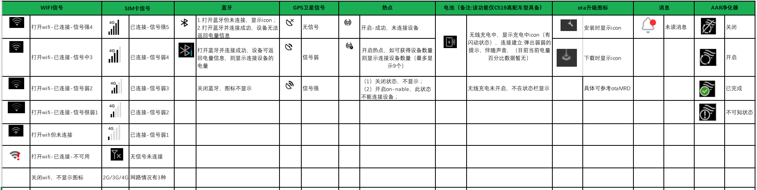

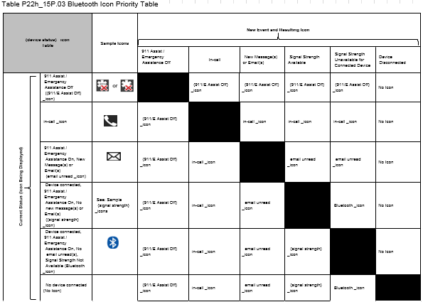

紧急救援、来电、来信息/邮件、蓝牙连接状态与icon对应关系示意图

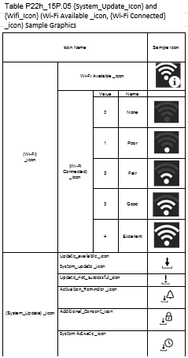

Wifi、系统更新状态与icon对应关系示意图

## 2.2.1.4 屏保状态

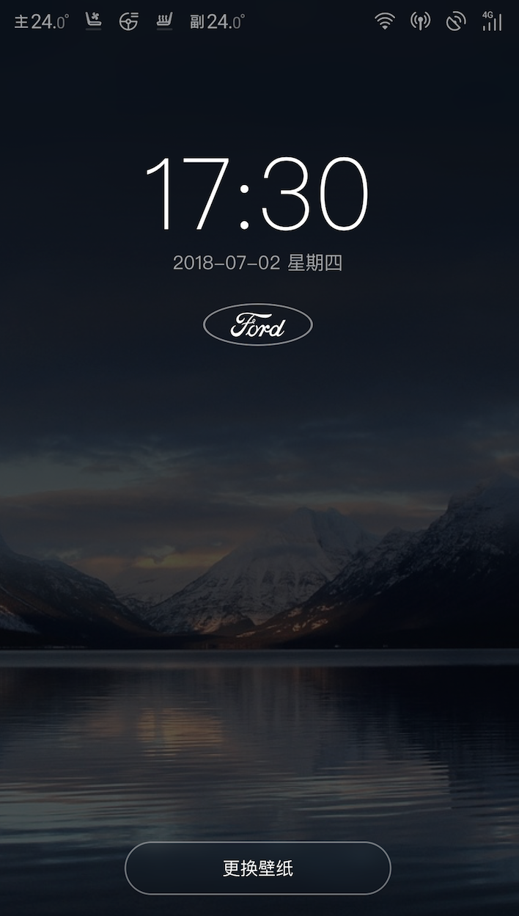

竖屏示意图，具体图标见设计稿，屏保具体策略见 《【phase 4 福特CX727竖屏】calm screen MRD v1.0-20191218》。

屏幕顺序（calm screen MRD尚未锁定，这里OTA在calm screen中的显示位置需确认）：



屏保状态下，竖屏中包含：

（1）左侧车控相关icon（无点击效果，只展示）

顺序：主驾空调温度，主驾座椅状态，方向盘状态，副驾座椅状态，副驾驶空调状态。

图标状态说明：

* 空调温度icon：空调开启时，分别显示主驾和副驾的空调温度“xx°”的icon；空调关闭时，不显示空调温度icon。
* 座椅状态icon：座椅加热开启时，显示座椅加热的icon；座椅通风时，显示座椅通风的icon；座椅的加热/通风功能未开启时，不显示座椅icon。
* 方向盘状态icon：方向盘加热时，显示方向盘加热的icon；方向盘未加热功能时，不显示方向盘icon。

（2）右侧其他常用状态：未读消息，OTA升级，无线充电，蓝牙，热点，卫星信号，wifi，运营商信号。

### 情感化卡片区

#### 2.2.2.1功能描述

示意图（仅供参考，具体实现以下方文字描述为准）

1、定位：不仅仅是车，更是行车伙伴；

2、车辆卡片：提供人和车的情感化触点：车辆卡片；

3、地图卡片：提供轻导航模式下的地图概览；

主动提示Tips：根据车主用户即将进入的不同场景，主要分回家、去公司两种场景，提示剩余路程所需时间、预计到达时间，以及一句温馨提示语；这部分需迁移手机地图主线能力。

|  |  |  |
| --- | --- | --- |
| 场景 | 提示内容示例 | 判断逻辑 |
| 回家 | 驾车10分钟，约17:27到 | 基于当前时间  及客户GPS定位 |
| 一路畅通，早点回家休息哦 |
| 去公司 | 驾车30分钟，约9:30到 |
| 路途较拥堵，不过一天还是要好心情 |

展现样式：

以文字提示条的方式浮于地图卡片左下方进行提示：

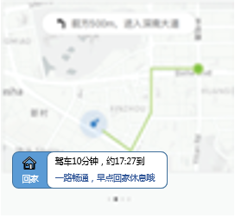

4、天气卡片：根据周边天气的差异，塑造情感化氛围；

5、热门卡片：热门资讯/歌曲/小视频 的动态智能推荐；

6、小程序卡片：提高智能车载生态能力，满足用户长尾需求，接入小程序打造服务生态；（待商务确认后接入，先提前规划入口）；

7、语音引导卡片：告诉用户语音指令提示；

从前到后默认为：车辆卡片、地图卡片、天气卡片，热门卡片，小程序卡片，语音卡片（卡片的顺序未来需要支持云端策略调整）为后续彩蛋设计预留空间语音操作；触发语音指令时，对话框覆盖该区域。

8、语音情感化浮窗：置顶在大卡片上部。

### 小卡片应用

#### 2.3.3.1功能描述

展示高频应用以及快捷入口，可左右滑动，顺序固定：

从左到右依次为：百度地图，随心听，蓝牙电话，智能小程序，随心看，电影购票，智慧停车场，更多服务；

#### 2.3.3.2卡片示意

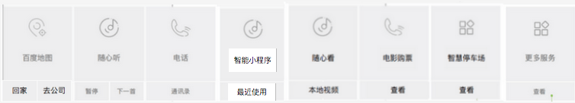

#### 2.3.3.3展示策略

|  |  |  |
| --- | --- | --- |
| **卡片名称** | **快捷功能** | **后台运行** |
| 地图 | （1）快捷入口：包含【回家】和【去公司】2个入口；  （2）点击效果：点击【回家】和【去公司】快捷入口后，跳转到算路结果页（如未设置家和公司的地址，点击快捷入口后跳转地图内【家和公司地址】设置页面）；  （3）地图图标：改单一图标为指南针显示，给用户实际提供指南作用 | 小卡片状态切换策略：  （1）地图未开启导航状态：展示小卡片名称和默认背景图片，【回家】和【去公司】2个快捷入口；  （2）地图导航开启状态：展示小卡片名称和默认背景图片，快捷入口位置内容切换为【目的地信名称】，【剩余里程】； |
| 随心听 | （1）快捷入口：包含【暂停/继续播放】和【下一首】2个入口；  （2）点击效果：第一次进入launcher页面，未开启多媒体状态，点击【播放】【下一曲】按钮（第一次播放推荐歌单，兜底是无音乐可播放）； 播放过音乐后，点击【播放】和【下一曲】按钮，可记忆播放上一次的播放列表音乐。 | 小卡片状态切换策略：  （1）多媒体未播放状态：展示小卡片名称和默认背景图片，【暂停/继续播放】和【下一首】快捷入口；  （2）多媒体播放状态：展示当前歌曲名称（文字滚动显示）和歌曲背景展示。 |
| 蓝牙电话 | （1）快捷入口：【通讯录】；  （2）点击效果：点击小卡片进入蓝牙电话首页，点击【通讯录】跳转到蓝牙电话中的通讯录页面。 | 小卡片状态切换策略：  （1）默认状态：展示小卡片名称和默认背景图片；  （2）未接电话状态：当车机连接蓝牙电话，有未接来电时，提示用户未接电话个数（未接电话最多9个，超过9个显示省略号）；点击小卡片查看通话记录后，小卡片切换回默认状态；  （3）连接蓝牙电话中：连接蓝牙电话之后，卡片上图标需要有特殊显示，已表示蓝牙电话正在连接中 |
| 智能小程序 | （1）快捷入口：【最近使用】；  （2）点击效果：点击卡片进入小程序主页，点击快捷入口进入最近使用小程序列表。 | 无特殊状态 |
| 随心看 | （1）快捷入口：【本地视频】；  （2）点击效果：点击卡片进入随心看主页，点击快捷入口进入本地视频。 | 无特殊状态 |
| 电影购票 | （1）快捷入口：【最近使用】；  （2）点击效果：点击卡片上部进入小程序主页，点击最近使用—进入最近使用列表； | 无特殊状态 |
| 智慧停车场 | （1）快捷入口：【查看】；  （2）点击效果：点击卡片进入停车服务主页。 | 无特殊状态 |
| 更多服务 | 快捷入口【查看】，点击跳转到更多服务主页 |  |

特殊屏蔽情况：

（1）当蓝牙电话呼叫/接通最小化显示在launcher时，随心听和随心看所有入口和通讯录小入口置灰禁用；

（2）点击物理按键audio off， 【随心听】和【爱奇艺】小卡片显示：音频已关闭， 整个卡片禁用状态；

当再次点击物理按键audio off/ 点击随心听小卡片， 音频关闭禁用状态消失。

### 底部Bar （Persistent Bar）

#### 2.3.4.1高配车型

高配车型，依次为，上行：音量控制、物理硬按键、空调车控菜单（支持点击下拉）、音量控制；下行：座椅加热状况……（底部bar的icon和北美的SYNC4 spec保持一致）

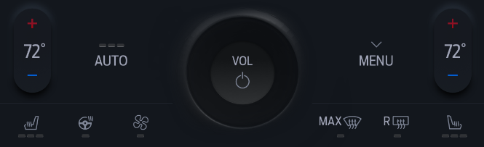

空调快捷设置支持：

* 1. 主副驾支持单独的温度调节；
  2. MENU上方需有小人示意：吹风方向状态展示；

#### 2.3.4.2低配车型

低配车型，依次为：（底部bar的icon和北美的SYNC4 spec保持一致）

空调快捷设置支持：

* 1. 主副驾支持单独的温度调节；
  2. 点击热点区域启动空调设置页面；
  3. 小人示意：吹风方向状态展示；
  4. 小车示意：内循环、外循环状态展示；

#### 2.3.4.3空调点击热区

高配车型：

1. 主、副驾座椅通风icon区域，点击后进入相应座椅的调节页面;
2. 中间区域跳转到空调设置的主页面；
3. 主副驾区域温度调节：点击后可滑动调节温度（关闭空调，温度置灰；开机时空调温度显示can信号传来的数据，车机不储存默认值）

低配车型：主副驾区域温度调节和高配车型一致，其他区域点击跳转到空调设置主页面。

### 开机/关机动画

开机策略见电量MRD。

CX727车型差异依赖输出福特整理输出。

### 物理按键

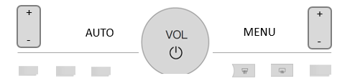

只有中间圆形部分为物理硬按键。

### 个人中心

### 2.2.8.1. 展现逻辑

触发途径：1、点击首页车辆卡片左上方的个人中心用户头像位置；

2、手指下滑至出现负一屏，则也可以进入个人中心界面。

展示内容：1、首页：仅展示用户头像，作为入口；

2、负一屏：展示整个个人中心功能页面，包含用户头像、资料设定、我的订单、消息盒

子、我的流量。

### 2.2.8.2. 页面示意

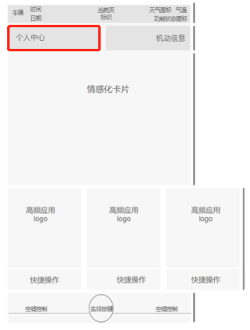

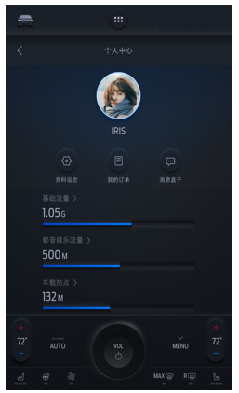

进入个人中心页面示意图

## 情感化卡片策略&详细功能

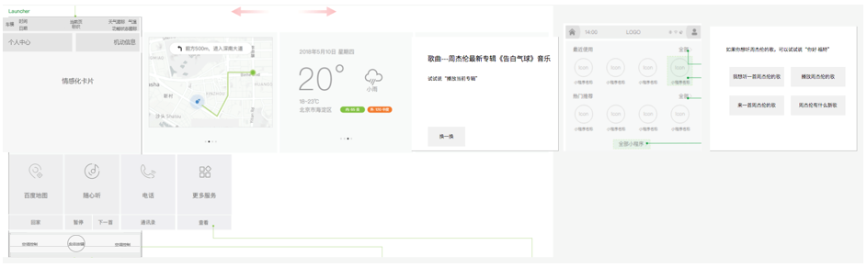

兜底策略：展示车辆卡片。

1.1 自动档策略：IVI启动状态，静止挡（挂Ｐ档）：默认是车辆卡片；行驶挡（挂R/D/ L/N档）：进入行车模式，展示地图卡片（默认是定位模式，如果输入了目的地，进入导航模式）；

1.2.手动挡策略： IVI启动状态，静止挡（挂N挡）：默认是车辆卡片；行驶挡（挂12345/ R档）：进入行车模式，展示地图卡片（默认是定位模式，如果输入了目的地，进入导航模式）；

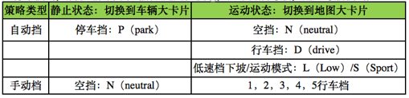

~~2.车辆出现了异常（比如：胎压不足，油量不足，电量不足报警）车辆卡片出现，并伴随提示，优先级高于地图卡片（因有全局弹框提示异常）；~~

手动离开车辆卡片，返回HomeScreen后停留在手动操作的卡片；

3. 非行驶状态下，如果出现不友好天气（比如：沙尘暴等），天气卡片出现，伴随提示；（不友好天气类型如下表格）

|  |  |  |  |
| --- | --- | --- | --- |
| 不友好天气数据 | | | |
| 雨类 | 雪类 | 雾类 | 沙尘暴类 |

4.以上都没有，如果有新的语音技能发布，语音卡片优先滑出。

### 车辆卡片

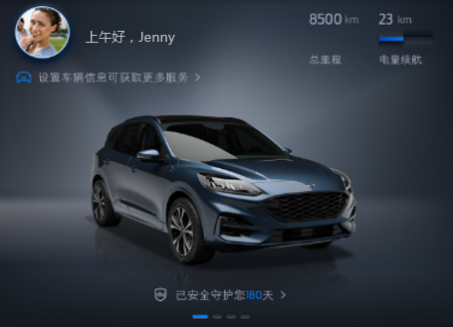

1）车模照片：

- 数据源：获取当前车辆模型的照片，车辆配置接口（图片来自本地还是网络）；

- 重点检查项：车漆颜色需要和出厂保持一致；

2）账号数据：

未登录时，开机启动先弹一个登录二维码，每次开机检测是否已经登录账号。

- 展示：用户名，用户头像；

- 数据源：从账号模块读取；

- 跳转：未登录，默认显示【上/下午好，福特】引导用户登录账号，登录后可通过点击头像进入“个人中心”；登录后，显示【上/下午好，用户名】

3）车牌号：

- 展示：车牌号信息；如车牌号未填写，引导用户补充；首次进入需要一个引导；

- 跳转：未填写可跳转到个人中心车牌号编辑页面；

4）道路限行（待定）：

- 展示：当前车牌号信息，从限行接口查询当前城市限行的数据；

- 策略：如当前城市有给出，如没有则不展示；

- 警告：如车牌号命中了当前城市的限行条件，警示：小主今日限行，请留意限行规则；

跳转：未填写可引导跳转到个人中心车牌号编辑页面；

限行数据目前支持城市：

|  |  |  |  |
| --- | --- | --- | --- |
|  |  |  |  |

5）车内外 PM2.5数值展示，数据来源于二期AAR；

6）陪伴天数：

- 展示：守护天数换成固定写死的文案，没登录时显示“您的信息安全盾牌”，登录后“实时守护您的信息安全”；

- 跳转：点击安全盾牌和文字，跳转到调起安全的app；

1）登录状态：实时守护您的信息安全。点击跳转至车机助手。

2）未登录状态：您的信息安全盾牌。点击跳转至车机助手。

6）里程信息

**行驶总里程**：数据来源：从仪表盘同步数据，展示车辆的行驶里程；价值点说明：服务于后续用于用户成就体系，比如：新手上路，老司机等勋章； 示意图：

**油量续航**：数据来源：从仪表盘同步数据，展示车辆的剩余油量， 油量不足，会做报警提示（例如：叹号提醒，详情参考设计稿）；示意图：

**电量续航**：数据来源：从仪表盘同步数据，展示车辆的剩余电量， 电量不足，会做报警提示；（PHEV油电混合车型有电量展示）。示意图：

**电池状态：**与EV充电状态和VHA数据同步**；**

具体色值和表现方式以设计稿为准，需求为以下情况有区分视觉效果:

1 未充电状态;

2.电量不足状态:低于 10%-30%，低于 10%；

3.充电中状态;

4.混动模式状态(接收到混动模式信号时显示为混动模式，只有 cd391 车型有)；

7）提示区：充电状态（只有油电混合车型有充电状态，本CX727车型有）和限行提示。

**优先级：**

展示策略：正常情况下不展示，用于特殊状态提醒；

提醒内容： 1）充电状态（仅混合动力车型有充电状态）：2）道路限行提醒（未设置车牌号，提示引导用户设置个人中心-车辆信息）； 优先显示最紧急信息。

|  |  |  |
| --- | --- | --- |
| **序号** | **优先级** | **场景类型** |
| 1 | P0 | 充电状态（仅混合动力车型有充电状态），已插电，充电中，已完成，充电异常，具体数据来源和策略见 EV充电状态MRD； |
| 2 | P1 | 限行信息：限行数据目前支持的尾号限行的城市，其他城市文本提示限行信息。 |

（8）车辆卡片充电状态（混合动力车型增加充电状态）

当车辆接入充电桩状态时，车模图片会替换为 充电相关状态车模，与充电桩断开后变回默认车模图片。

车辆卡片充电状态展示主要位置：里程信息，提示区，车模照片位置展示 插入充电桩状态。

具体策略相见 【launcher二期PHEV车型-充电状态-MRD】。

混合动力车型可设置【充电地址】和【充电计划】，充电计划和充电时间是同步显示的，具体策略见 【EV充电状态MRD】。

### 地图卡片

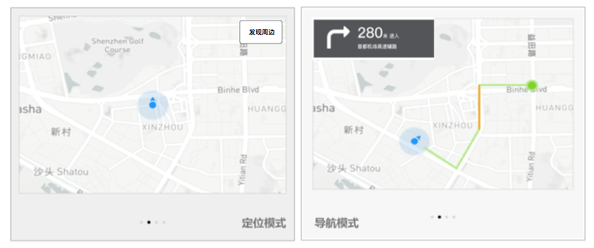

简述：在Launcher页面大卡片区域增加mini地图功能，快捷的告诉用户当前车辆所处的位置

背景：

i. SYNC和Banma的行为数据：85%的时间停留在Home Screen；

ii.首页地图是SYNC系统的已有功能，希望能够在福特车型上延续。

支持两种模式：定位模式、导航模式，两个模式采用手动切换，在地图的搜索框里输入目的地，发起导航即进入导航模式。未登录账号不可使用导航。

* **加载策略**：车刚启动时，地图未渲染完成，此时需要设计一个默认静态图片，避免空白卡片体验差；
* **定位模式**：非导航状态：

（1）提示箭头朝上的定位点，正北模式，周围路网无路况，不支持缩放比例；

（2）【发现周边】： 地图卡片展示 发现周边入口，点击搜索入口进入到地图应用内部更多服务页面。 开启导航后，入口隐藏。

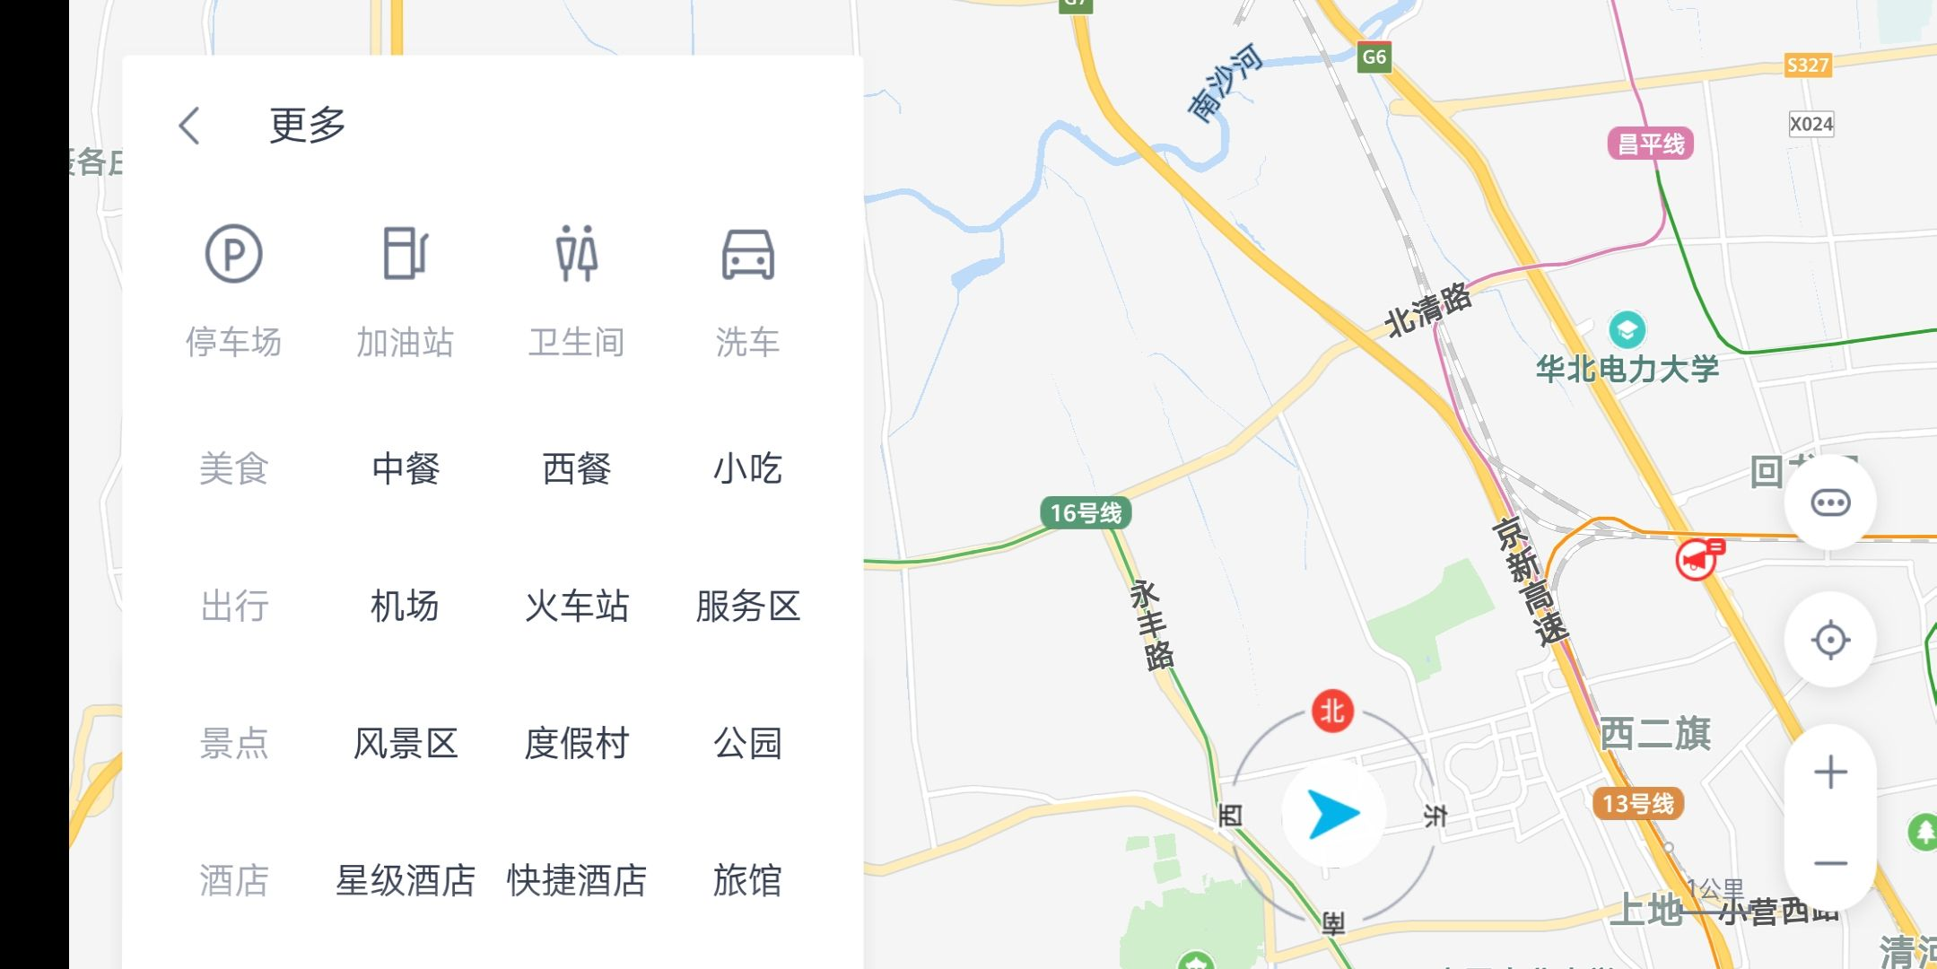

（未开启导航，跳转到地图应用内部的更多服务页面）

* **导航模式**：

（1）显示导航小箭头，正北模式，起点到终点蚯蚓线，起点和终点的颜色不同，蚯蚓线中有路况情况，周围路网无路况，不支持缩放比例。

（2）诱导面板展示信息包含:下一个机动点诱导信息 icon、当前位置距离下一个机动点距离、下一个机动 点机动信息。

诱导信息：

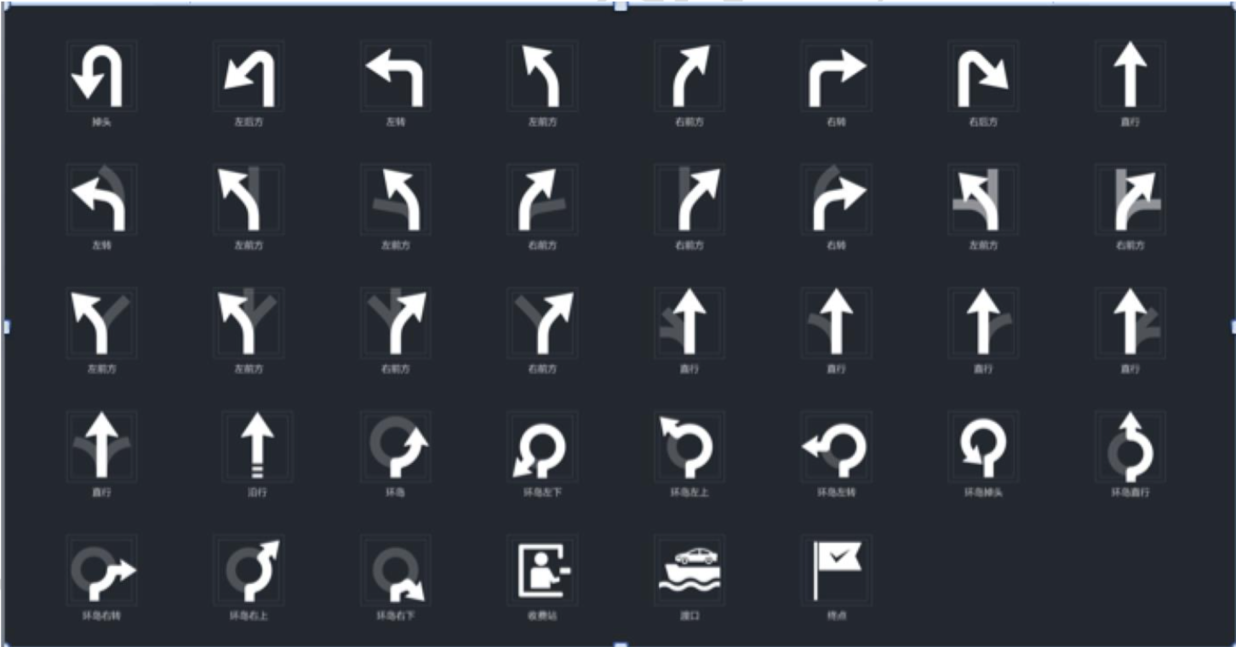

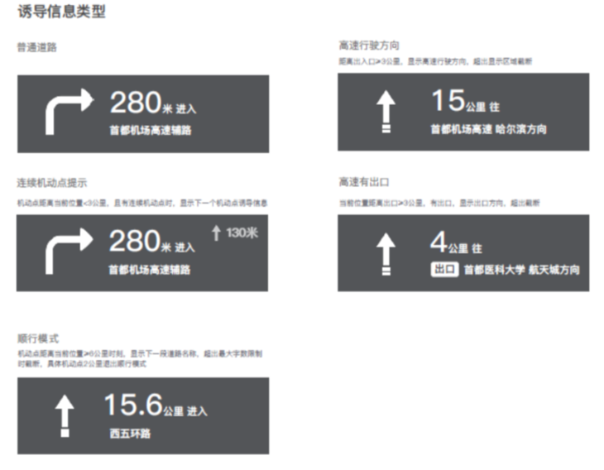

### 天气卡片

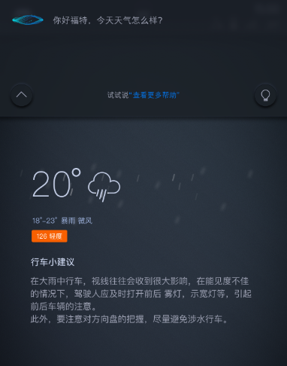

描述：该卡片用于展示当前位置城市的天气，监测车辆gps的位置，如果城市发生变化，卡片需要实时刷新。未登录可查看天气情况。

1. 结构化数据：当前城市，日期，星期，当前温度，最低温--最高温，pm2.5数值，及污染级别（Must Have）（待定）；

车外pm2.5数值，由百度根据GPS信息通过网络获取；数据有则显示，没有隐藏；

车内pm2.5数值，仅当AAR设备已连接后才开始获取，N分钟更新一次；数据有则显示，没有隐藏；

点击车内外pm2·5，跳转AAR应用首页。

//备注：由于baidu和ford的数据源不一致，所以车外的pm2.5指数以baidu的数据为准。

异常情况，无法获取车内外pm2.5数值时，则不展示，车内和车外数据单独展示。

PM2.5数值对应空气质量等级如下：

|  |  |  |
| --- | --- | --- |
| **Pm2.5取值范围** | **空气质量分级** | **色值** |
| 0 – 35ug | 优 |  |
| 36 – 75ug | 良 |  |
| 76 - 115ug | 轻度污染 |  |
| 116 – 150ug | 中度污染 |  |
| 151 – 250ug | 重度污染 |  |
| 250ug以上 | 严重污染 |  |

//详细定义请参考文件：HJ 633-2012_Air Quality Index-tr

1. 天气类型（情感化设计）目前支持8种：UNKNOWN-未知, SUN-晴, RAIN-雨, SNOW-雪, CLOUD-云, WIND-风, FOG-雾, SAND_STORM-沙尘暴；

新增暖心提示： 根据天气变化，对车主进行增减衣物的暖心提醒。

于首页天气数据展示区域，根据当日天气情况，对应增加显示依据天气情况的人性化温馨提示语/行车小建议，具体分类及分阶段实现计划对应提示语如下：

|  |  |  |  |
| --- | --- | --- | --- |
| 首页天气  展示区域 具体天气情况 | 温馨提示语 | 行车小建议 | 来源 |
| 晴 | 你若安好，便是晴天。 | …… | 服务端配置 |
| 云 | 多云主旋律，不会有插曲。 | …… |
| 风 | 起风了，少年的你注意。 | …… |
| 雨 | 雨是荷尔蒙，伞是一世情。 | 在大雨中行车，视线往往会受到很大影响，在能见度不佳情况下，驾驶人应及时打开前后雾灯，示宽灯等，引起前后车辆的注意。此外，要注意对方向盘的把握，尽量避免涉水行车。 |
| 雪 | 雪已到来，等你赴约。 | …… |
| 雾 | 起雾了，你迷茫吗？ | …… |
| 沙尘暴 | 沙尘天气，带好口罩哦。 | …… |

具体规划：

|  |  |
| --- | --- |
| 交付阶段 | 实现程度 |
| 一期 | 一类天气对应一句提示语 |
| 二期 | 扩充提示语库采取轮播形式（每3次不重复播放） |

1. 城市地标设计：制作3个城市地标背景，北京（长城），南京（夫子庙），上海（东方明珠塔）；（Nice Have）

### 热门卡片

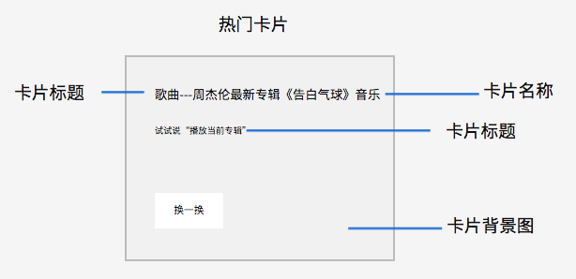

示意图，具体可见视觉稿

**功能描述：**热门区域用于对车主进行热门音乐，热门专辑，热门新闻等其他媒体信息的智能推送， 便于车主查阅热门资源。目前运营后台可接入资源类型分为：音乐、有声和新闻。

**卡片内容**：包含全屏背景图，资源背景图、卡片标题、卡片名称和引导语（运营后台可设置）。

**切换逻辑：点**击【换一换】可随机切换不同类型内容，点击文字 可跳转到详情页面并播放内容。每次手动切换到内容推荐卡片时，会换一条新的内容，音乐、有声和新闻卡片内容交替出现，也可点击 【换一换】切换热门资源卡片内容。

**数据获取：**

1.用户点击卡片标题和卡片名称区域，或使用语音引导语时，向运营平台(资源类型为自定义时)或随心听服务端(资源类型为兜底)发送该卡片的卡片 ID; 服务端返回资源列表，客户端调起随心听进行播放。 当没有获取到数据/网络不畅时，显示默认状态。

2.服务端验证，返回要推荐的卡片组合数据，每组包含： 卡片ID（每张推荐卡片 ID 唯一，使用该 ID 向后台请求资源列表），卡片类型（音乐，新闻或专辑），api方式接入。

3.热门卡片安全提示（行驶中）：当处于车辆行驶状态，当用户手动切换到 热门卡片，需要toast弱提示用户注意行车安全，倒计时3S后关闭弹窗，示意图如下。

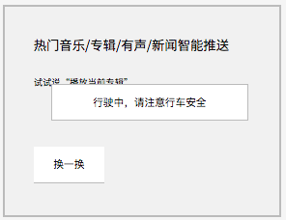

### 小程序卡片（待商务确认后再接入，可先规划入口）

1.结构示意图：

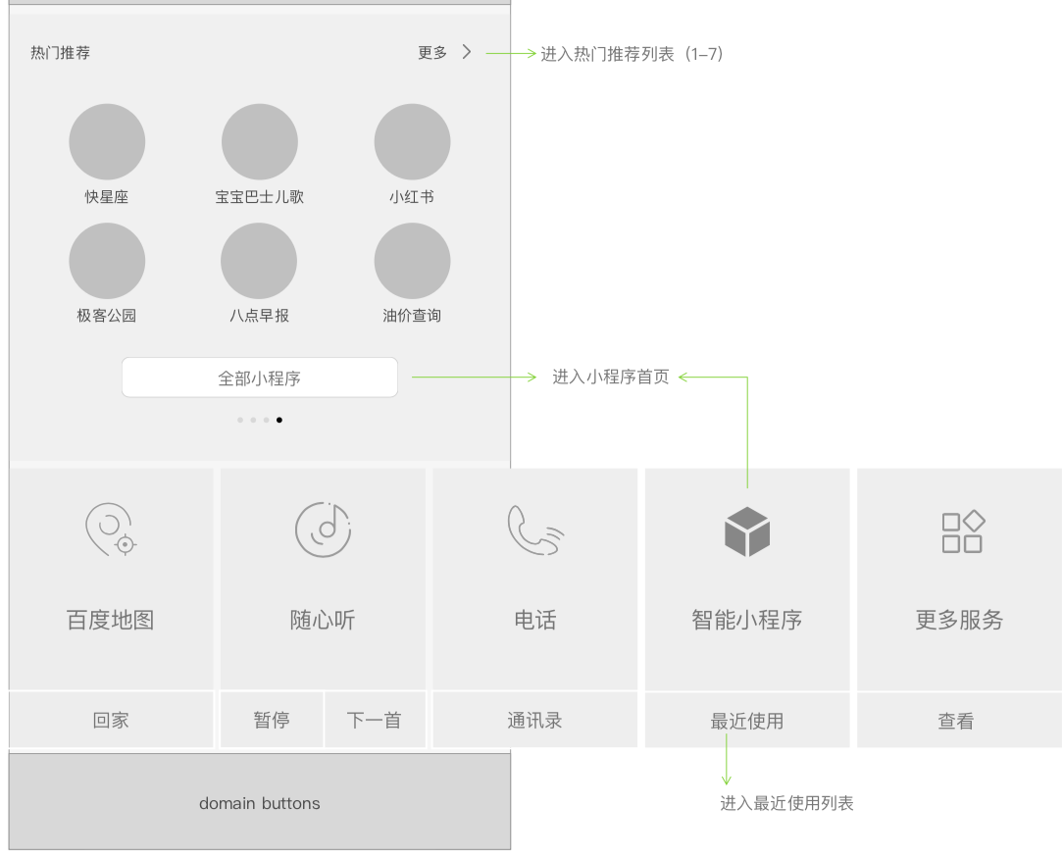

小程序大卡片：包含热门推荐小程序和全部小程序入口。

**1. 热门推荐：**点击任意小程序icon可直接进入小程序；点击全部进入热门列表；

按照点击热度排序，点击率最高顺序排最前，不支持滑动；

无网默认状态，未获取到资源，点击可刷新；

6个热门推荐小程序：待定，读取小程序内部数据展示。

**2.全部小程序：**点击全部小程序进入小程序首页；

**3. 小卡片入口：**小卡片设置 小程序入口，名称【智能小程序】，快捷入口处进入最近使用小程序列表。

### 语音卡片

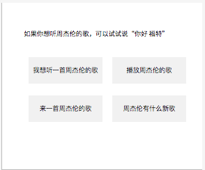

语音引导：复用语音引导策略，在语音产品中设计，动态在前台展示；

卡片上方常驻悬浮 语音形象。

语音query 由后台动态配置，由后台运营此部分内容。

数据格式（后台配置）：

1. 1句引导语句：如果你想听周杰伦的歌，可以试试说“你好，福特”；

2. 3-4句 可配置query： 我想听周杰伦的歌/播放周杰伦的歌/来一首周杰伦的歌/周杰伦有什么歌；

3. 跳转：点击语音技能中心，跳转技能中心（需要看语音中心应用进度，如进度未匹配则不显示入口）。

### 语音情感化形象

语音情感化浮窗常驻于大卡片上方，包含语音形象icon和提示语。

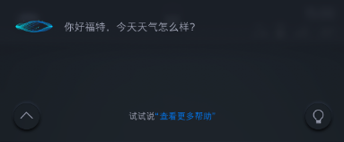

## 2.4. 最近使用的APP

## 2.4.1. 展现逻辑

触发途径：1、双击Home键；

2、手指上滑至出现负一屏，则出现5个最近应用。

屏幕分布：只展现在屏幕下半屏，如当处于地图/随心听运营界面中时，上半屏显示地图/随心听界面；下半屏显示最近使用的APP；

展现内容：共展现5个最近使用过的APP；以及一个搜索框，支持搜索车机内全部APP名称；

排序规则：5个最近使用过的APP按时间由近到远排列；

点击可跳转：点击这五个最近使用过的APP方框区域，即可跳转至具体应用页面；

各应用展示内容：1、标题；2、icon；3、代表性图案做底图；

4、个别应用设置快捷助手（逻辑基本同首页-小卡片）：

|  |  |  |
| --- | --- | --- |
| **卡片名称** | **快捷功能** | **后台运行** |
| 地图 | （1）快捷入口：包含【回家】和【去公司】2个入口；  （2）点击效果：点击【回家】和【去公司】快捷入口后，跳转到算路结果页（如未设置家和公司的地址，点击快捷入口后跳转地图内【家和公司地址】设置页面）；  （3）地图图标：改单一图标为指南针显示，给用户实际提供指南作用 | 小卡片状态切换策略：  （1）地图未开启导航状态：展示小卡片名称和默认背景图片，【回家】和【去公司】2个快捷入口；  （2）地图导航开启状态：展示小卡片名称和默认背景图片，快捷入口位置内容切换为【目的地信名称】，【剩余里程】； |
| 随心听 | （1）快捷入口：包含【暂停/继续播放】和【下一首】2个入口；  （2）点击效果：第一次进入launcher页面，未开启多媒体状态，点击【播放】【下一曲】按钮（第一次播放推荐歌单，兜底是无音乐可播放）； 播放过音乐后，点击【播放】和【下一曲】按钮，可记忆播放上一次的播放列表音乐。 | 小卡片状态切换策略：  （1）多媒体未播放状态：展示小卡片名称和默认背景图片，【暂停/继续播放】和【下一首】快捷入口；  （2）多媒体播放状态：展示当前歌曲名称（文字滚动显示）和歌曲背景展示。 |
| 蓝牙电话 | （1）快捷入口：【通讯录】；  （2）点击效果：点击小卡片进入蓝牙电话首页，点击【通讯录】跳转到蓝牙电话中的通讯录页面。 | 小卡片状态切换策略：  （1）默认状态：展示小卡片名称和默认背景图片；  （2）未接电话状态：当车机连接蓝牙电话，有未接来电时，提示用户未接电话个数（未接电话最多9个，超过9个显示省略号）；点击小卡片查看通话记录后，小卡片切换回默认状态；  （3）连接蓝牙电话中：连接蓝牙电话之后，卡片上图标需要有特殊显示，已表示蓝牙电话正在连接中 |
| **智能小程序** | （1）快捷入口：【最近使用】；  （2）点击效果：点击卡片进入小程序主页，点击快捷入口进入最近使用小程序列表。 | 无特殊状态 |
| 随心看 | （1）快捷入口：【本地视频】；  （2）点击效果：点击卡片进入随心看主页，点击快捷入口进入本地视频。 | 无特殊状态 |
| 电影购票 | （1）快捷入口：【最近使用】；  （2）点击效果：点击卡片上部进入小程序主页，点击最近使用—进入最近使用列表； | 无特殊状态 |
| 智慧停车场 | （1）快捷入口：【查看】；  （2）点击效果：点击卡片进入停车服务主页。 | 无特殊状态 |

## 2.4.2. 页面示意图

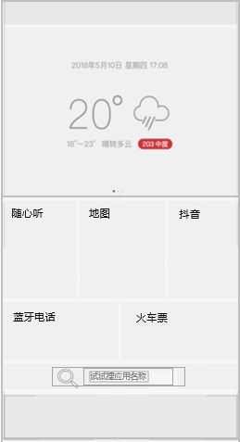

## 2.5. 全部应用功能

# 需求内容

## 2.5.1. 页面示意图

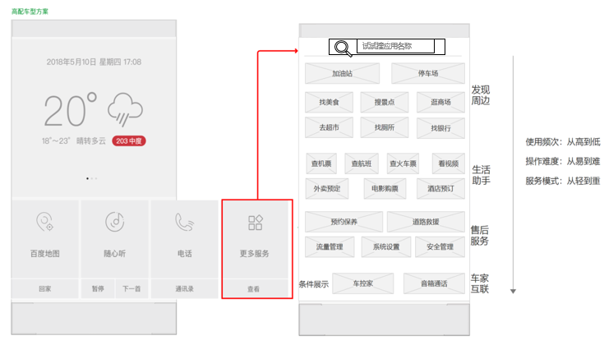

## 2.5.2.信息架构

* **定位**：首页Launcher：展示最高频的功能，全部应用：展示系统提供的所有服务；
* **可配置：**为用户提供一组默认的高频操作入口和排序，用户可根据自己的操作习惯，将自己最高频的应用推荐到首页；
* **首页底部卡片：**
  1. 默认数量：8个；
  2. 默认顺序：百度地图 —> 随心听 —> 蓝牙电话 —>随心看 —>电影购票 —>智慧停车场 —>外卖服务 —>更多服务；
  3. 卡片增加：在全部应用页面，用户可通过一定操作，将部分卡片移动到首页，最多可增加

10个，即首页卡片最多10个，不支持循环滑动，弱进度条展示；

d) 卡片减少：默认4个卡片（地图，随心听，电话，更多服务）不可删除，用户自定义卡片可以删；

e) 针对不同用户对各个应用使用的频率不同，可在设置中对卡片进行顺序调整；

f) 允许用户自行设置卡片顺序，允许更多应用可设置在首页；

g) 目前已定义小卡片快捷入口：

随心看/本地视频：点击跳转本地视频页面；

道路救援/呼叫救援：点击拨打救援电话；

车机助手/隐私设置：点击跳转隐私设置页面；

未定义的卡片，快捷入口用【查看】占位，便于后续扩展功能。

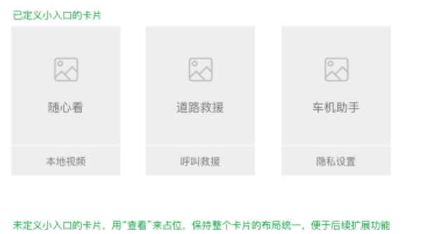

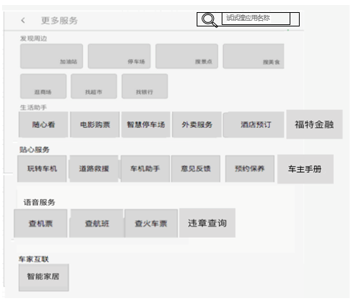

全部应用主页面示意图，具体详见设计稿

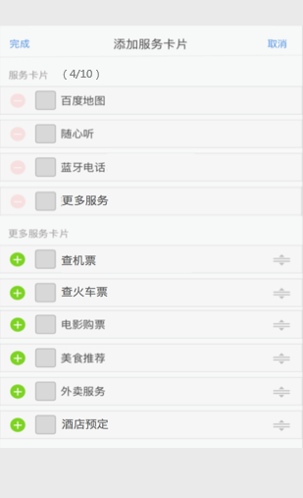

编辑页面示意图，具体详见设计稿

## 2.5.3. 页面内容

搜索框：全部应用内的搜索框，位于全部应用页面顶部，支持在全部应用界面内搜索车机上有的各类APP；

具体应用入口：目前5大分类，共24个应用：发现周边（7），生活助手（10），贴心服务（6），语音服务（4），车家互联（1）。

提供一个全局应用字典，供用户查找，分类&排序三大原则：

* 使用频次：从高到低；
* 操作难度：从易到难；
* 服务模式：从轻到重；

### 2.5.4. 发现周边（7个） 与一期相同

将地图周边服务最高频的应用前置，供用户选择

* 1. 加油站：点击进入附近的加油站页面；
  2. 停车场：点击进入附近的停车场页面；
  3. 找美食：点击进入附近的美食商家页面；
  4. 搜景点：点击进入附近的景点页面；
  5. 逛商场：点击进入附近的商场页面；
  6. 去超市：点击进入附近的超市页面；
  7. 找银行：点击进入附近的银行页面；

### 2.5.5. 生活助手（10个）

* 1. 随心看（海量视频随心看）：可观看爱奇艺视频，在保证驾驶安全的情况下，有条件观看；

小卡片快捷入口：本地视频，点击跳转 随心看中的本地视频；

* 1. 抖音：抖音第三方的APP直接放到车机上；与手机端的区别在于只能看不能够拍&制作；跟手机版的账号可以同步并登陆；基本功能：看+点赞+点评+看个人进去已经制作过的视频；可通过方向盘控制抖音视频；可以用手机上的二维码扫描登陆；可通过语音（上一首/下一首/暂停播放等）操控；
  2. 电影购票（新热电影等你挑）：可在车上完成电影购票操作，点击进入电影购票服务页；
  3. 智慧停车场：可在车上完成停车支付服务，点击进入智慧停车场首页；
  4. 外卖服务：可在车上快速预订外卖，点击进入外卖服务页；
  5. 酒店预订：可在车上完成酒店预订，点击进入酒店服务页；
  6. 福特金融：可在车机上查询贷款信息，点击进入福特金融首页（福特开发）;
  7. 在线商城：可在车机上查看福特周边商品并支持购买，点击进入在线商城首页（福特开

发）；

* 1. 喜马拉雅：内容待定。
  2. 流量查询：SYNC+车机流量查询和充值购买。

### 2.5.6. 贴心服务（6个）

1.玩转车机（教你玩转各应用）：定位是系统帮助手册，用户点击进入玩转系统帮助页；

2.道路救援（电话：4006501688）：可在线提交救援申请和拨打救援电话，点击跳转到道路救援页面；小卡片快捷入口：呼叫救援，点击跳转 拨打救援电话。

3.车机助手（原安全管理）：查看车机相关安全信息，点击跳转到安全管理首页；小卡片快捷入口：隐私设置，点击跳转 隐私设置页面。

4.意见反馈：用户手机用户对车机的意见和建议，点击跳转意见反馈首页。

5.预约保养：可预约维修和保养，点击跳转到预约保养页面；

6. 车主手册： 车主贴心引导助手，点击跳转到 车主手册首页（福特开发）。

### 2.5.6.1. 语音服务（4个）

1. 查机票： 可查询从A地到B地的机票，点击跳转到机票查询语音页面；
2. 查航班： 可查询指定航班号的信息，点击跳转到航班查询语音页面；
3. 查火车票： 可查询从A地到B地的火车票，点击跳转到火车票查询语音页面；
4. 违章查询： 查询车辆违章信息，点击进入违章查询语音页面；

### 2.5.6.2 车家互联（1个）

智能家居：进入车控家首页，进入添加“我的智能硬件”。